יצירת תסריטי בדיקות אוטומטיים עבור Parabank Demo
כתובת האתר: Parabank Demo

תרחיש 1: כניסת משתמש חוקי
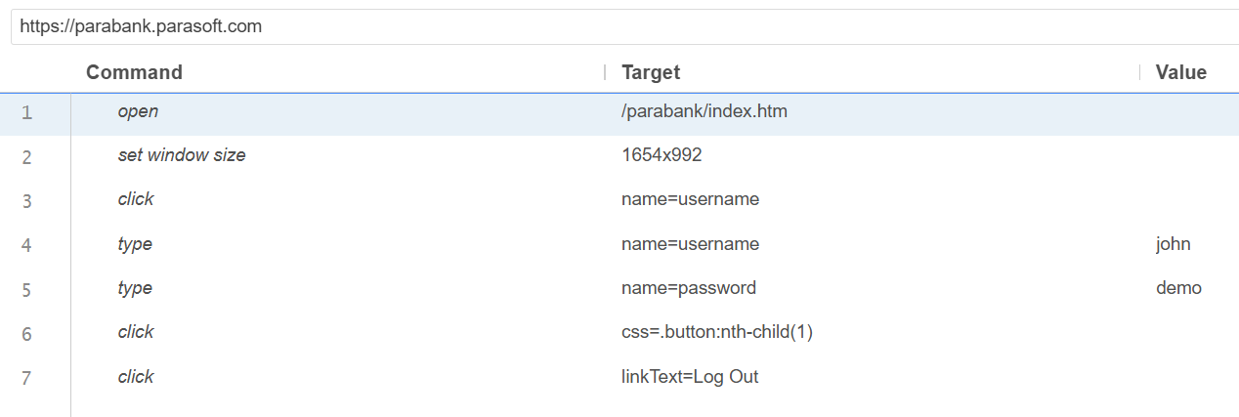

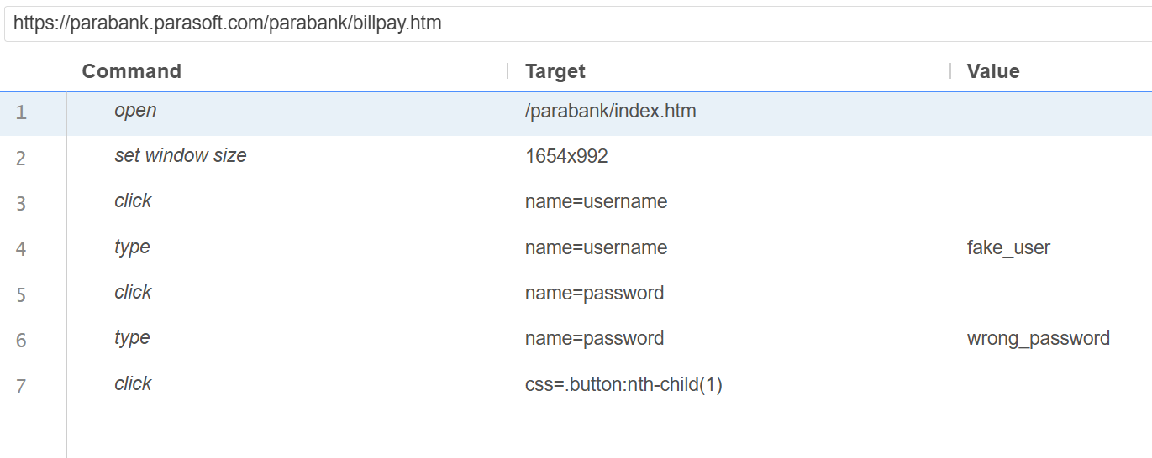
תרחיש 2: כניסת משתמש לא חוקי

תרחיש 3: בדיקת יתרה בחשבון
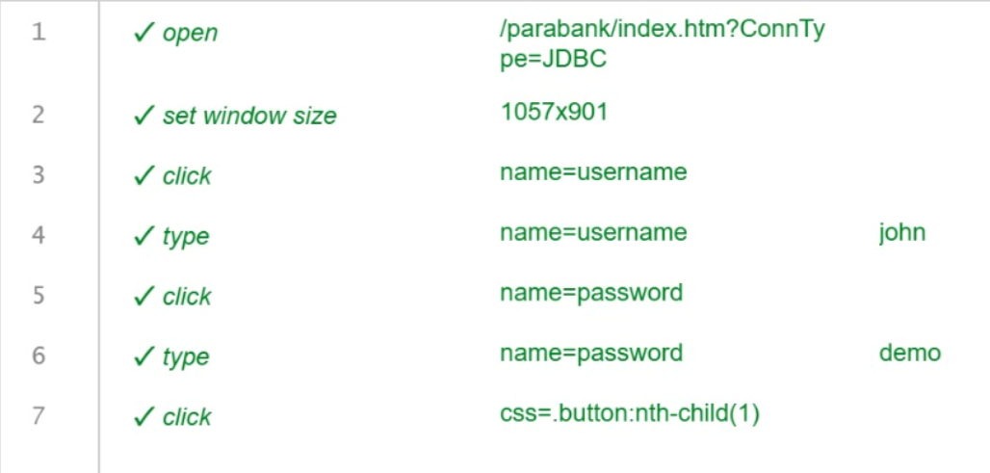

תרחיש 4: העברת כספים בין חשבונות

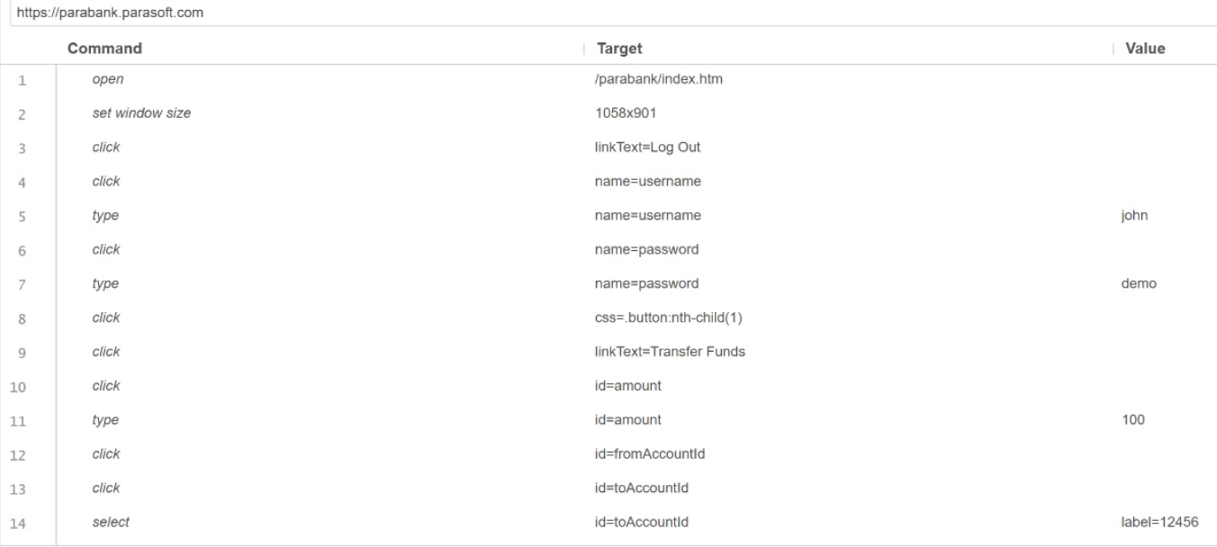

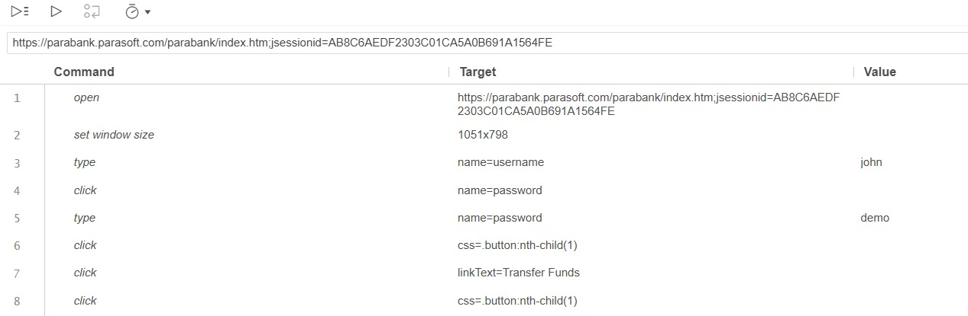
תרחיש 5: העברה עם שדה ריק

תרחיש 6: ביצוע תשלום
